***COMANDOS GIT***

|  |  |
| --- | --- |
| **git init** | Iniciamos el repositoiro |
| **git status –s** | nos dice cuantos archivos del respositorio se están siguiendo, aparecerán en interrogantes los que no se estén siguiento. Con una M los que estamos siguiendo y hemos modificado pero no están en la memoria local y con un A los que estamos sigiendo pero no hemos hecho un commit |
| **git add + archivo** | Añadimos el archivo indicad al espacio intermedio antes de hacer un commit |
| **git commit –m + “coment”** | Fijamos una versión de todos los archivos que estén en memoria intermedia y entre comillas comentamos el respositorio. |
| **git log --oneline** | Listado de las copias que llevamos hechas de nuestro proyecto. Le da una clave alfanumérica a cada una de ellas |
| **Gi git reset –hard + numeración** | Con esto borramos el estado los archivos modficados y los llevamos al punto que indicamos con la numeración de la copia pero se pierden todas las posteriores |
| **git add .** | Con este comando hacemos un seguimiento a todos los arhivos |
| **git commit -am “coment”** | Hacemos una add y un commit a la misma vez con su comentario correspondiente |
|  |  |

**Subiendo el repositorio a github**

Una vez hemos creado un respositorio en github tenemos 3 opciones para subir el repositorio. En este caso vamos a utilizar la segunda opción que es para subir un respositorio que ya existe y tenemos en local utilizando la consola

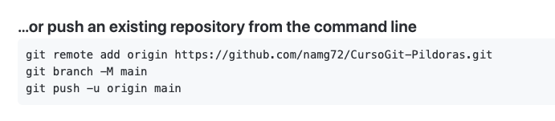

Esto lo hacemos copiando la primera línea y la pegamos en la consola y damos al enter

La tercera es para ir actualizando